**Дрожжина, Крюков, Личковаха**

**Santa email (Forensic)**

Санта решил спрятать важный документ подальше от Гринча, и эльфы, конечно, с этим помогли, но вот незадача, забыли куда и что спрятали. Единственная зацепка, это новогодняя почта. Может ты сможешь помочь Санте найти его документ?

Флаг: IMKT{New_Yearrr2022}

Writeup:

Открываем дамп памяти, в разборе используется программа Autopsy. Так как нам дана подсказка с почтами, то сразу идем к просмотру данных, собранных с почт.

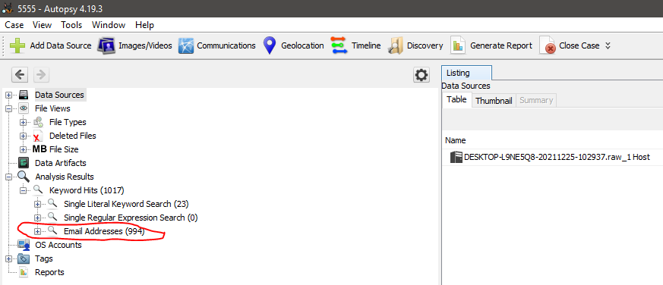

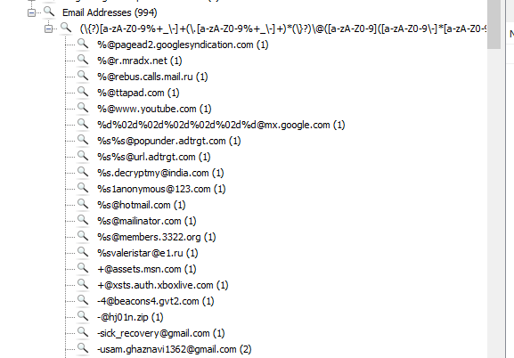

Далее открываем список почт и начинаем искать исходя из того, что почта должна быть новогодний и по ней должно быть собрано большое количество файлов. Можно методом проб, но можно выбрать начать сразу с максимального количества файлов. У нас будет две почты с большим количеством данных.

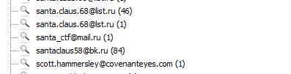

Две почты отличаются сильной активностью

Открываем почту и начинаем перебирать файлы, внимательно просматривая. В очередном файле почты мы видим скачанный документ “Santa_doc”, дальше два варианта: найти флаг прямо в том же файле почты или просто сделать поиск файла “Santa_doc” по дампу и обнаружить флаг IMKT{New_Yearrr2022}.

1 вариант

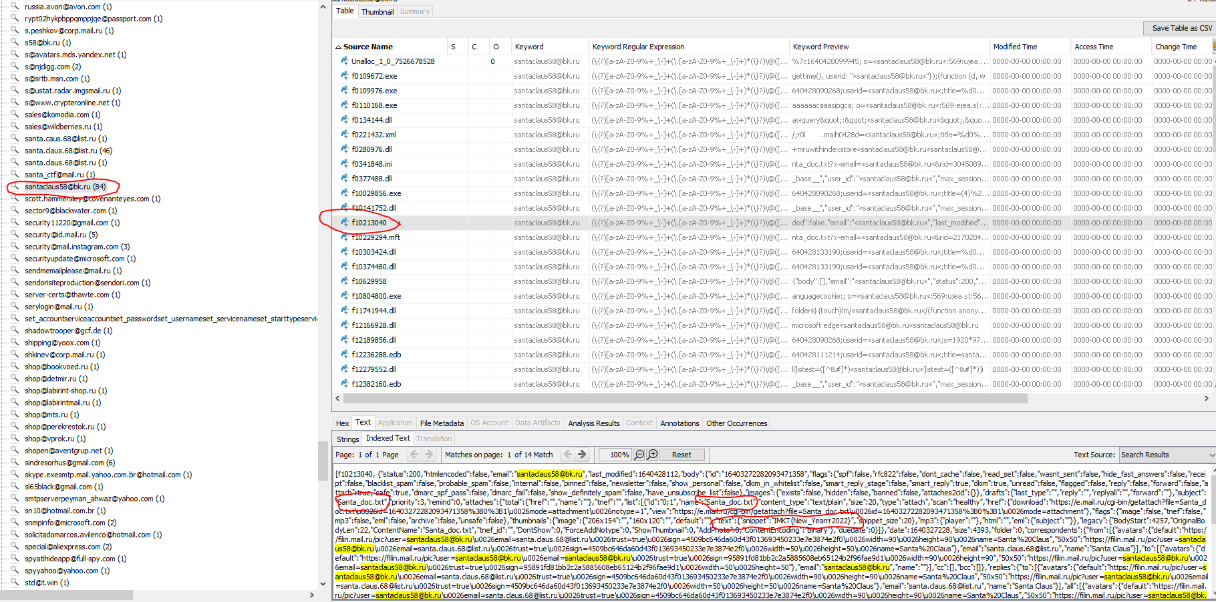

Необходимый файл со скачанным документом и флагом

2 вариант с поиском файла

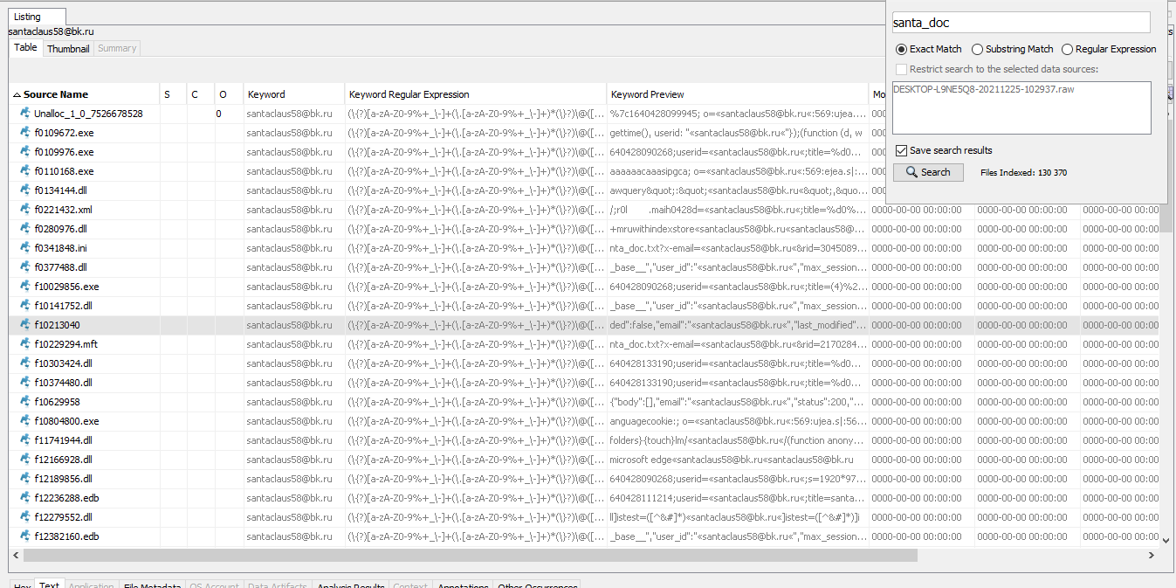

Введение в поиск нужного нам слова

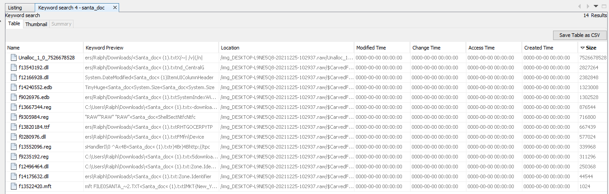

Результаты поиска по дампу

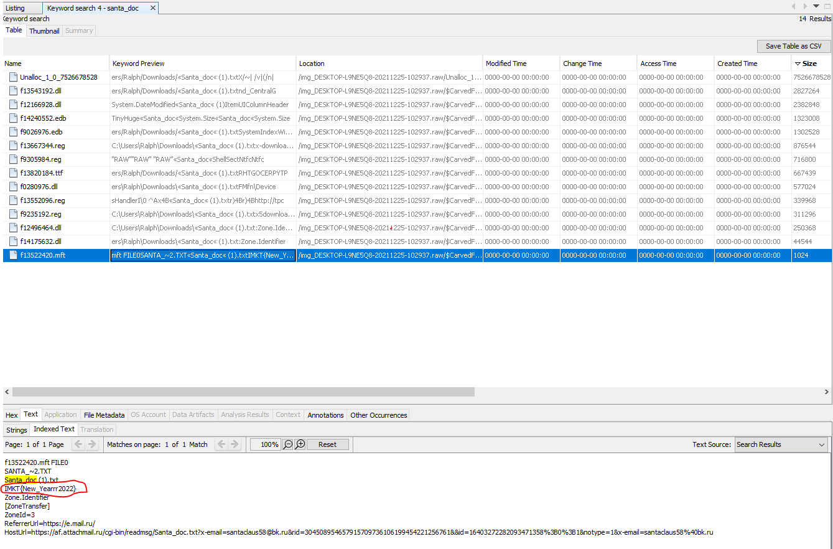

Полученный флаг

**Ticket (Forensic)**

Заявка на ремонт!

Я хотел посчитать, сколько тонн угля нужно заготовить на новый год, пришлось скачивать калькулятор, название у него еще такое странное, открыл его и все, не работает ничего больше.

С уважением, Санта-Клаус!

Writeup:

Открываем дамп памяти, в разборе используется программа Autopsy.

В условии задачи говорится, что с интернета был скачан калькулятор, следовательно в первую очередь смотрим данные html.

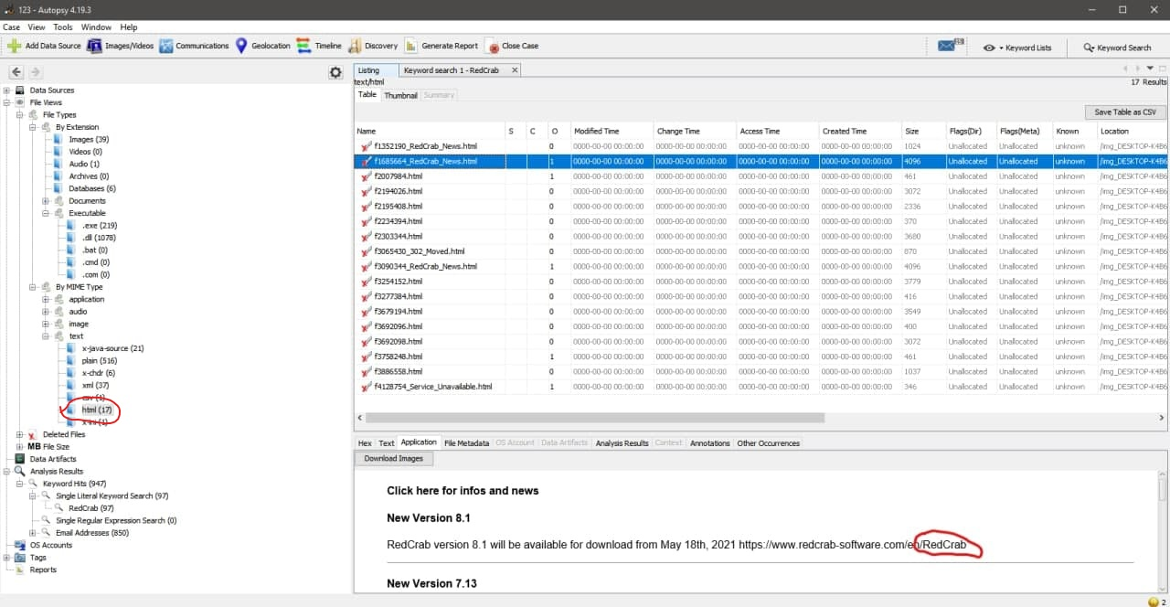

Далее просматриваем все файлы и ищем упоминания калькулятора, что-то связанное с версиями приложений и тому подобное. На изображении видно упоминание версий, по указанной ссылке можно понять, что это сайт, представляющий определенное ПО. Так же в описании задачи указывается, что название калькулятора «странное».

В итоге мы понимаем, что скачивалось приложение с названием «RedCrab».

Далее есть два пути, первый, это открыть все процессы, которые были зафиксированы во время снятия дампа памяти и просматривать каждый, в итоге это займет много времени и не факт, что получится что-то найти, второй вариант, имея название приложения, можно воспользоваться поиском по дампу, что предоставит нам всю информацию, связанную с данным приложением.

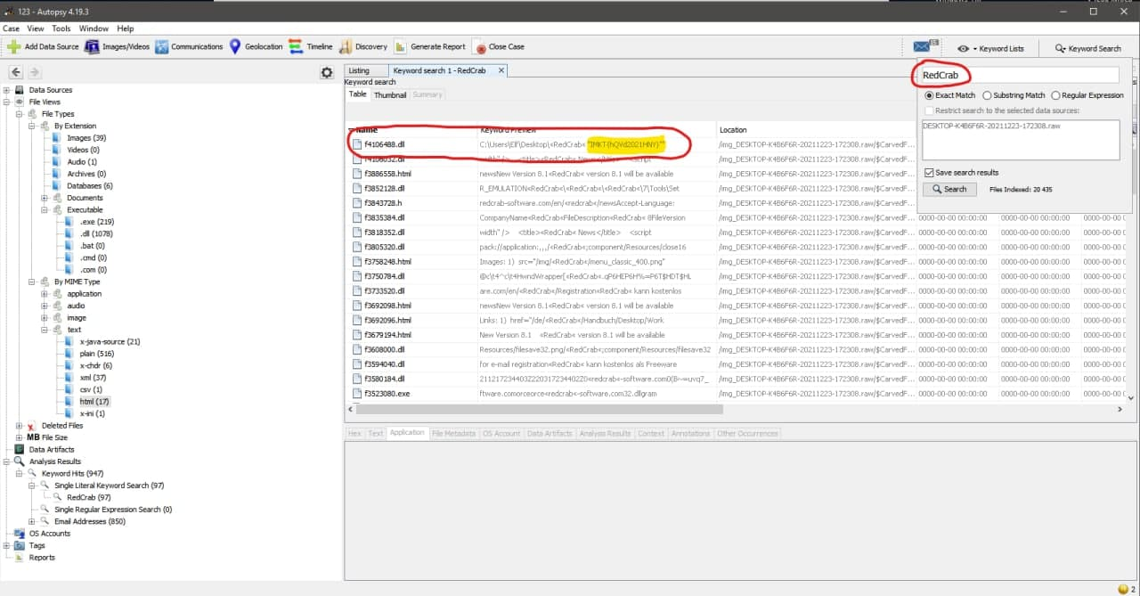

После поиска нужно обращать внимание на файлы с расширением .ddl или .exe

Помним, что Санте говорили эльфы про аргументы, имеются в виду аргументы запущенных процессов. Видим в первом же результате поиска наш запущенный процесс с аргументом, который соответствует флагу IMKT{hQVd2021HNY}.

**Пробив от эльфа (OSINT)**

[santa.claus.68@list.ru](mailto:santa.claus.68@list.ru)

Флаг: IMKT{FUbsiYusv122_usb}

Writeup:

Думаем, что же нам может дать логин почты, понимаем, что скорей всего надо пробовать искать по соц сетям. Находим инстаграм с ником santa.claus.68, совпадающим с почтой, данной в условии. Видим, что создан недавно, постов немного, начинаем искать что-то за что можно зацепиться. Просмотрев все посты, понимаем, что единственное, что может вести куда-то дальше это пост к координатам дома деда мороза.

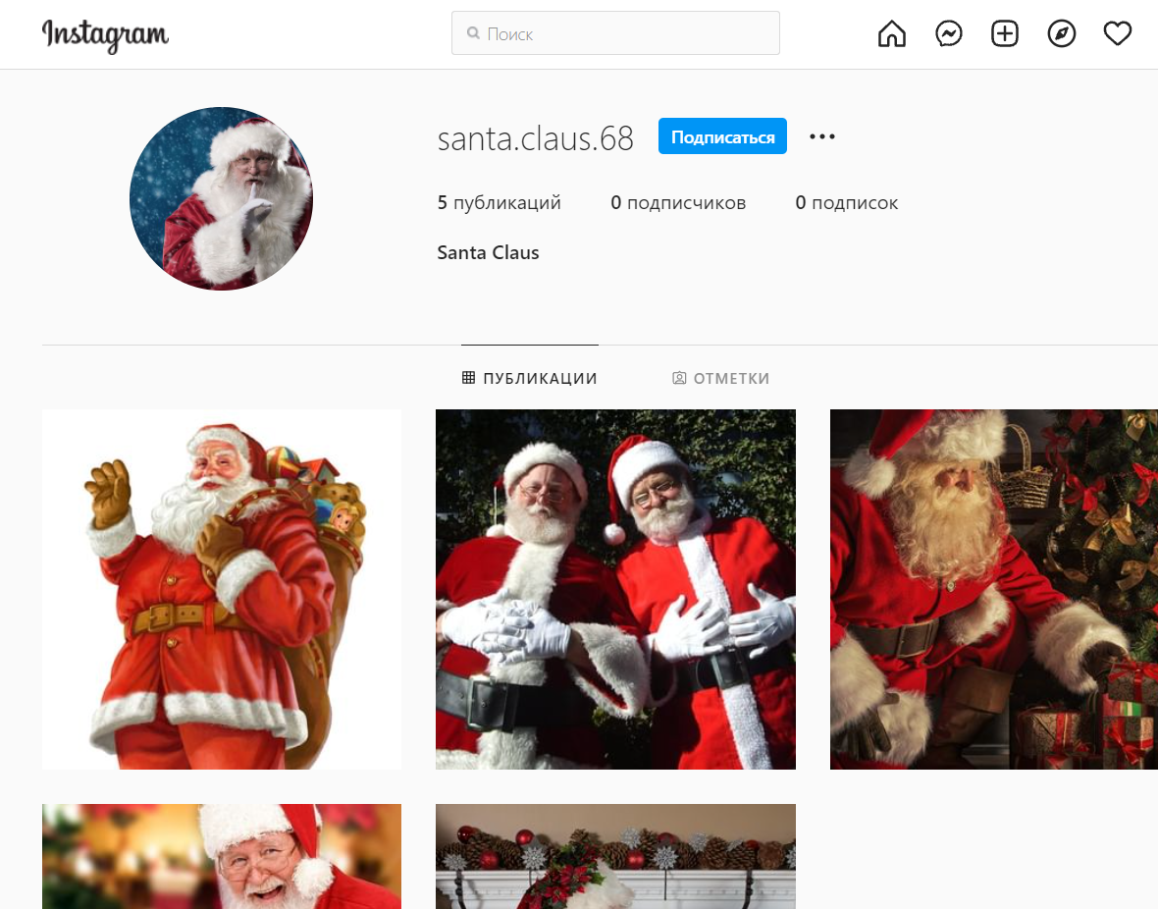

Найденный аккаунт в Instagram

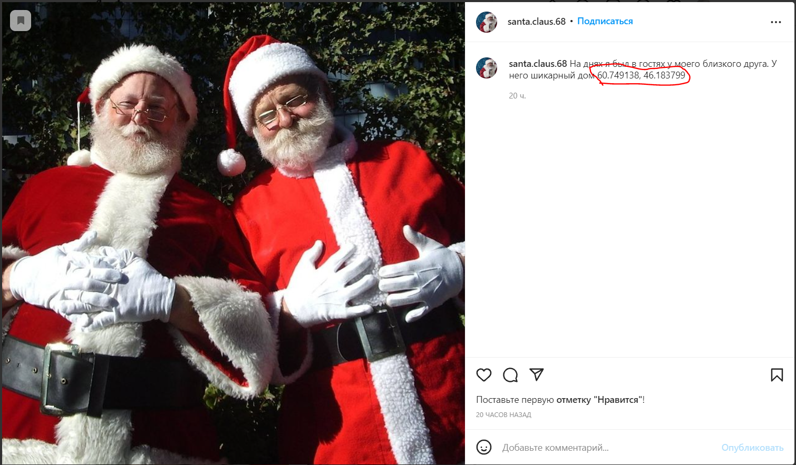

Необходимая запись с координатами

Начинаем вбивать координаты 60.749138, 46.183799 в карты, путем проб приходим к тому, что ничего нет на Гугл картах, Яндекс картах и прочих, проверяем 2ГИС. На картах видим, что нашлась Вотчина Деда Мороза.

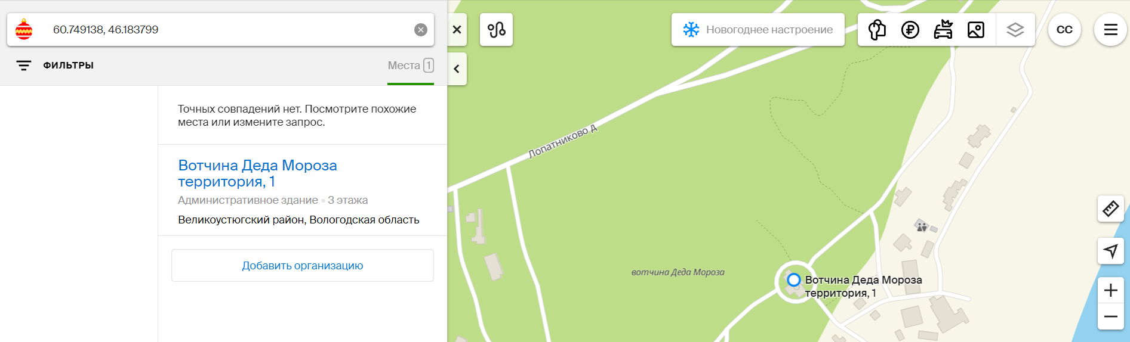

Первоначальные результаты поиска 2ГИС

Открываем инфу о здании, нет никакой инфы, кроме 1 отзыва.

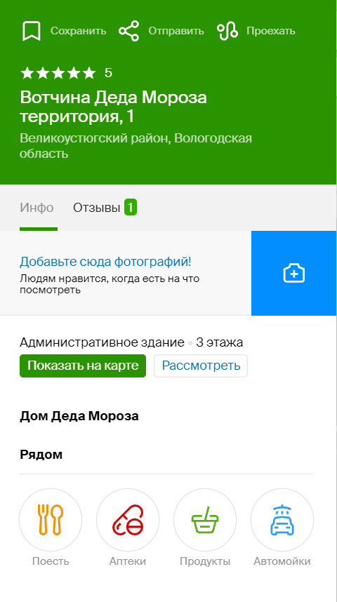

Смотрим его и по нику понимаем, что этот отзыв тут точно не просто так, плюс присутствует фраза из поста «шикарный дом».

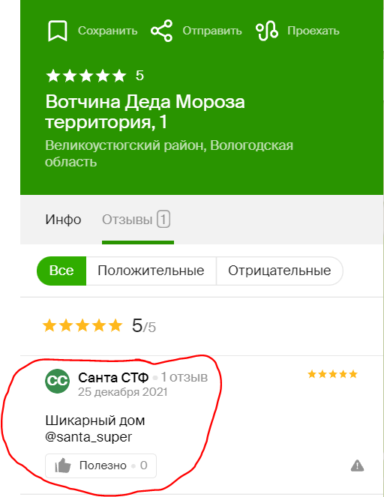

Логин должен быть от соц сети, перебираем, ищем, и находим канал в телеграмм «🎅 Личный блог Санты🎄», видим совпадение аватарки с инстой и понимаем, что это именно то, что нам нужно.

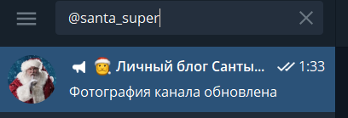

В канале много мусора и отвлекающих моментов, но на самом деле все очень просто, чтобы найти флаг нам нужно просто заглянуть в описание канала.

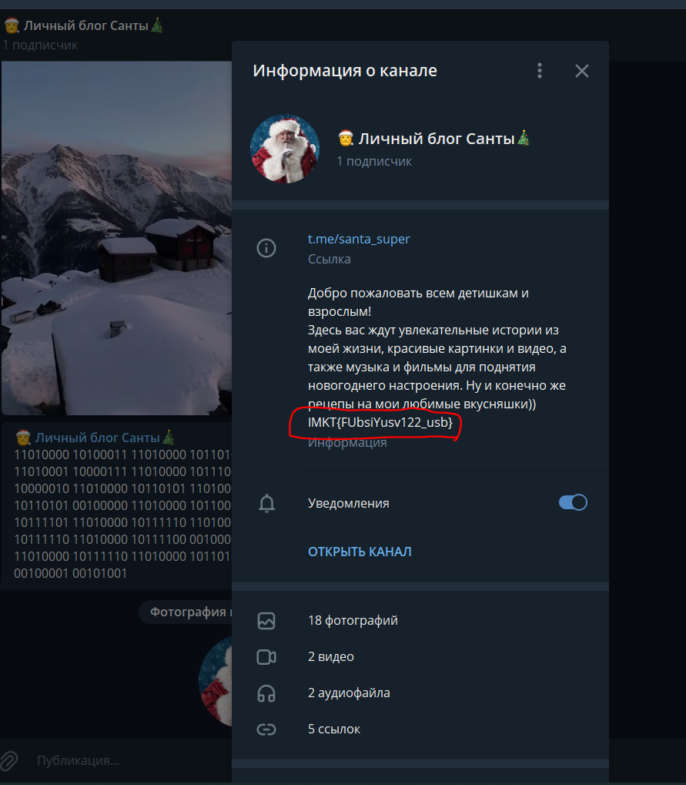

Спрятанный флаг

**Mr.Potter (Forensic)**

Небезызвестный Гарри под Новый год оказался замешан в одной неприятной истории. «APTGrinch» решили подставить молодого человека и вместо письма из Хогвартса волшебник получил кое-что другое. Сможешь разобраться?

Флаг: imkt{H4ppy_New_Y34r}

Распаковываем архив, где видим что есть файл с расширением «raw», у которого большой размер.

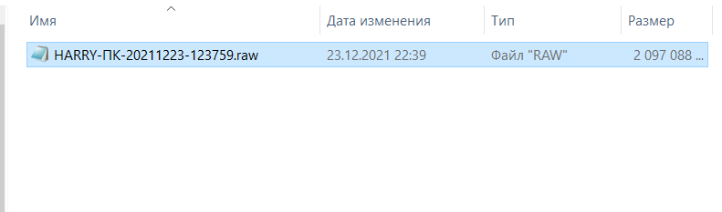

Файлик из архива

Вероятно, это дамп памяти.

Далее запускаем «AutoPsy», загружаем наш «raw»-файлик:

В описании к таске написано «вместо письма из Хогвартса волшебник получил кое-что другое», так как никаких почтовых сов рядом нет, можно предположить что «что-то другое» было получено на электронный адрес. Смотрим их в панели слева:

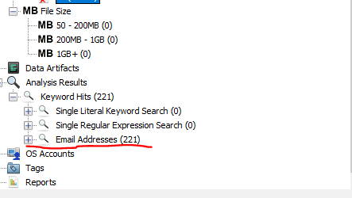

Переход на список меил-адресов

Смотрим список и видим почтовый адрес нашего главного героя «potter_h@internet.ru»

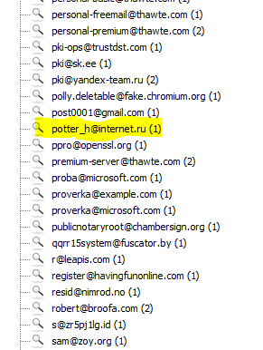

Нужный почтовый адрес

Просматриваем что внутри

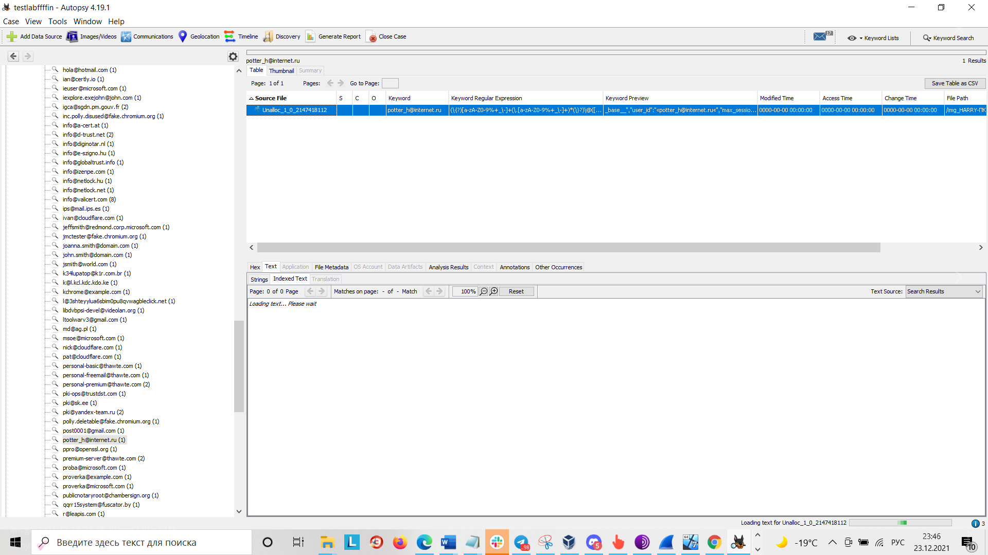

Связанный файл с почтой

Больше ничего и нет, пробуем перейти и нас выкидывает на «Carved files», список небольшой да и из общей картины явно выбивается один архив:

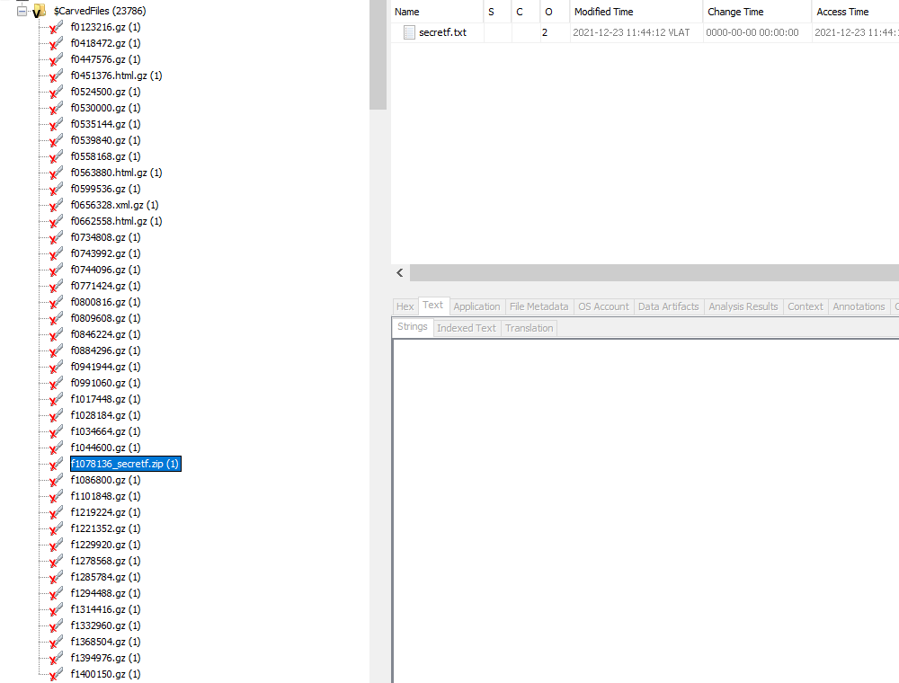

Папка «Carved Files» со списком файлов и архивов. Выделен нужный нам архив.

Также видим его содержимое, текстовый документ. Выкачиваем архив для дальнейшего исследования:

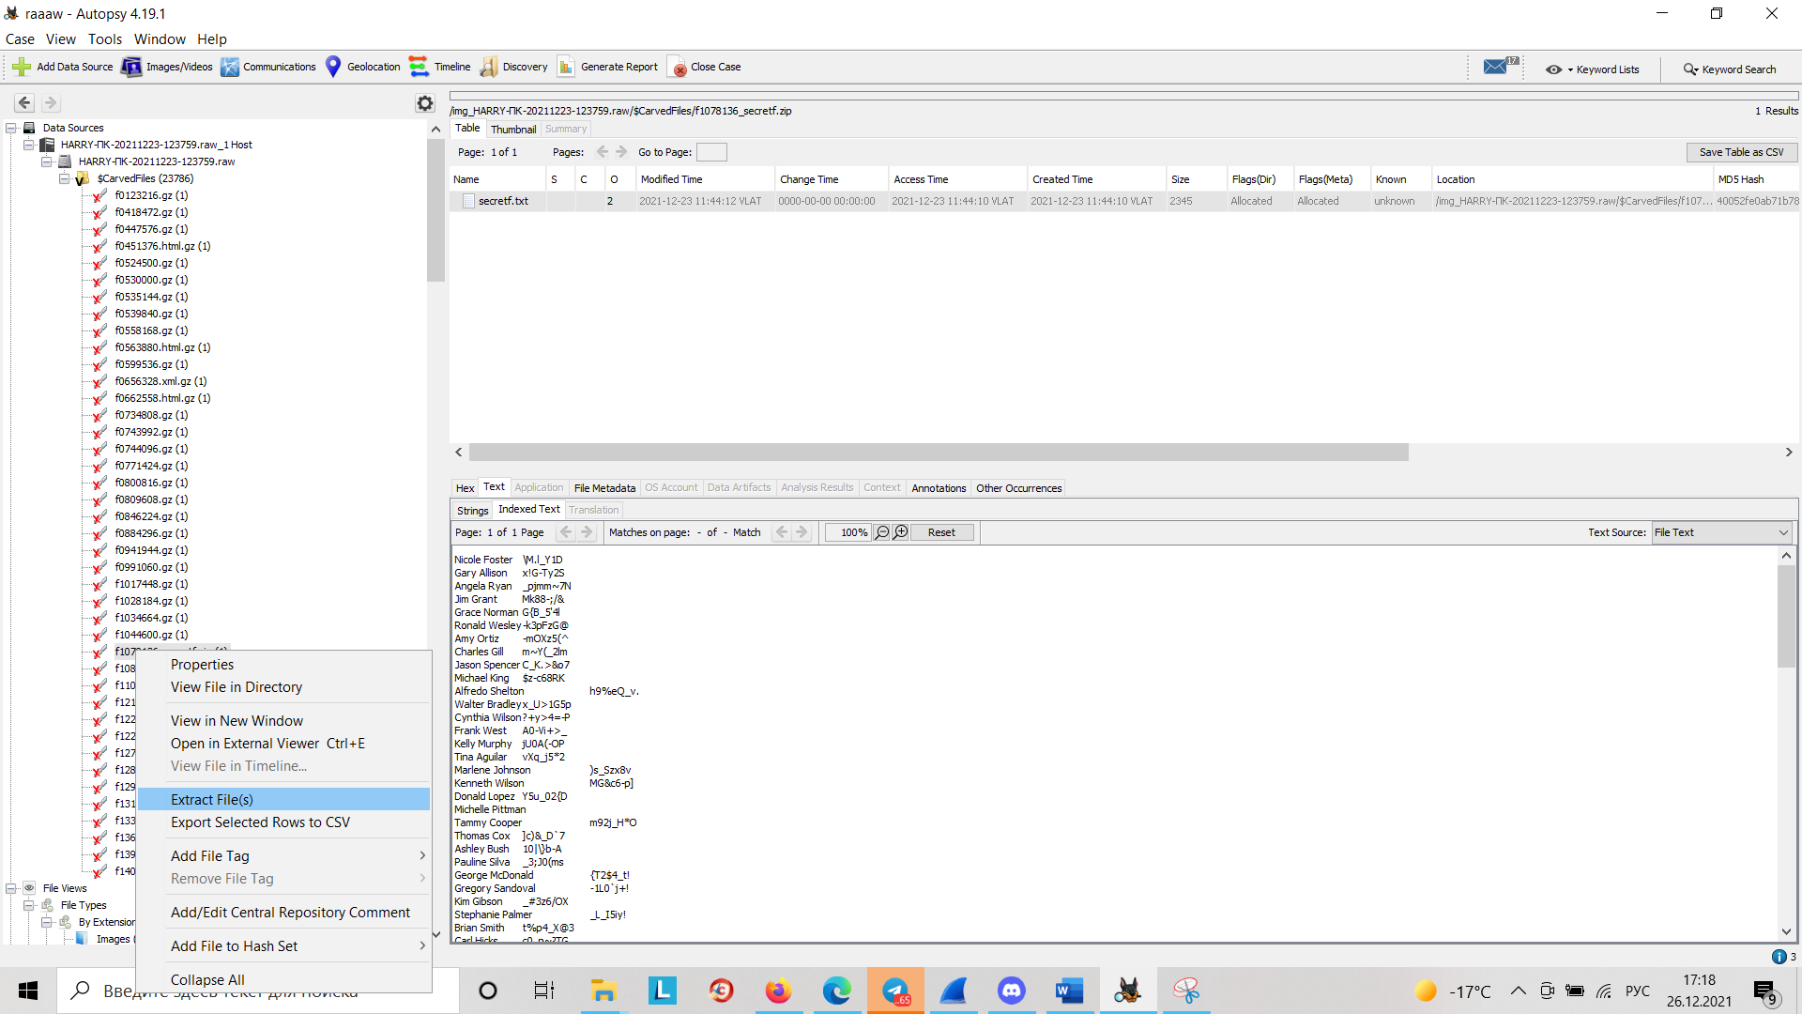

Содержимое архива и возможность выгрузки самого архива.

Открываем наш архив а у него и комментарий есть:

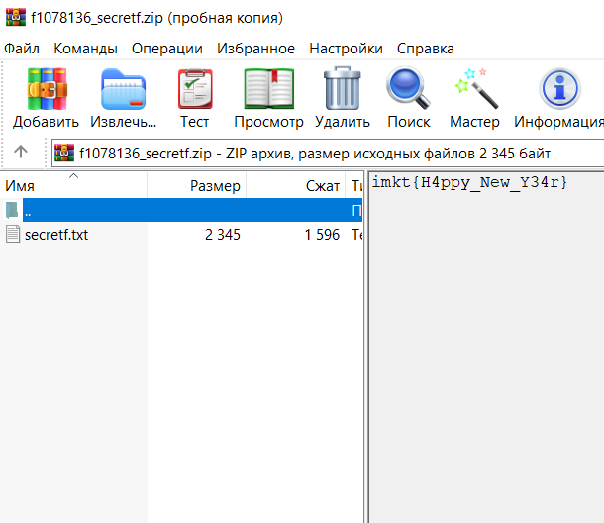

Также, можно просто посмотреть списки файлов через «Autopsy», их не так много, архив выделяется от остальных названием.

**Snowy Sphinx (OSINT)**

Санта не только любит дарить подарки, но как оказалось ещё и загадки любит… Ловко конечно он это придумал, а мы сразу и не поняли, щас бы собрать бы все ещё

Флаг: IMKT{h0_h0_1t_1s_snow}

Нам предлагается ссылка на телеграмм-канал, переходим и видим статьи, рецепты, истории и прочее. Из всего выбивается слово «tweeted»

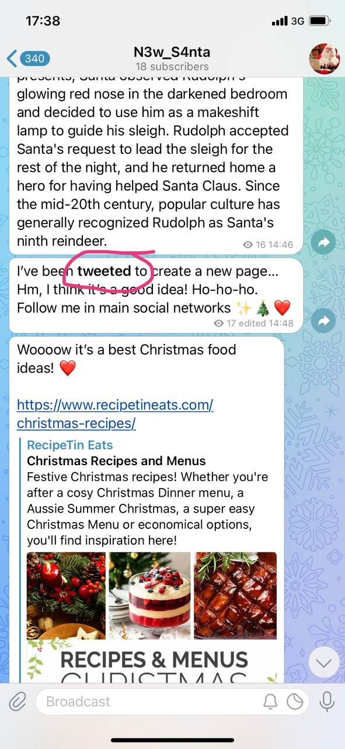

Слово, намекающее на твиттер

Понимаем, что это намёк на твиттер, да и в сообщении написано о создании страницы в известной соцсети. Ищем пользователя с таким ником и находим:

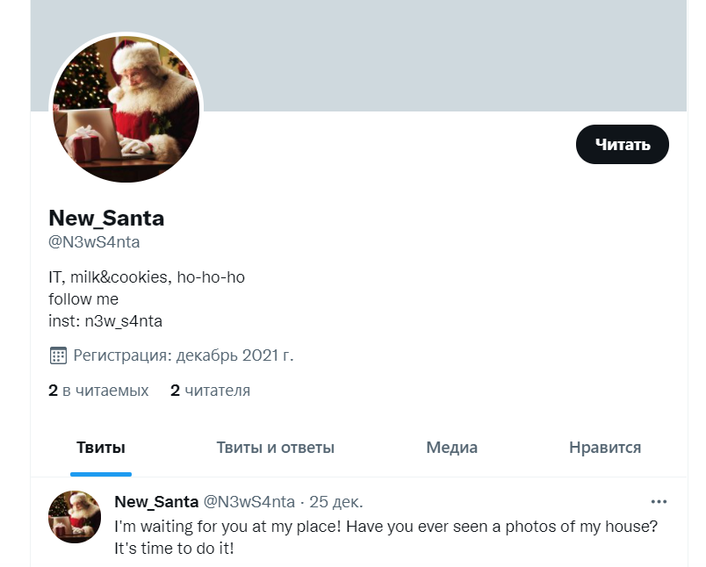

Найденная страница Санты в Твиттере

Далее листаем записи, в одной из них находится начало нужного флага:

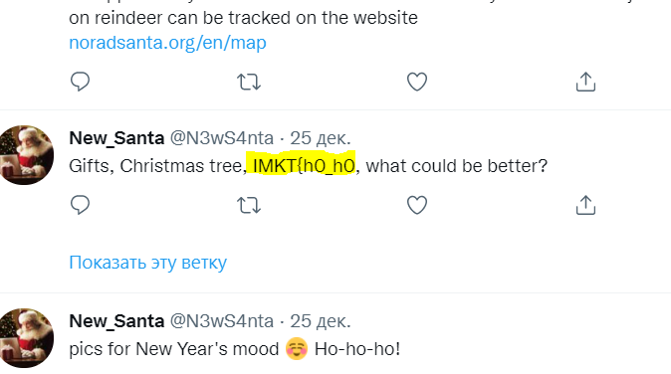

Выделенный фрагмент флага на странице

Также на странице есть подсказка про фото, что нужно где-то его посмотреть. Самая известная соцсеть для фото – инстаграм, идём туда. Нам даже известен ник Санты:

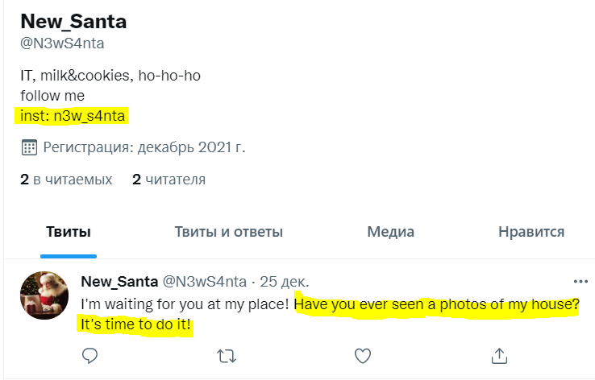

Подсказка про инстаграм

Заходим в инстаграм, можем увидеть единственное фото дома Санты:

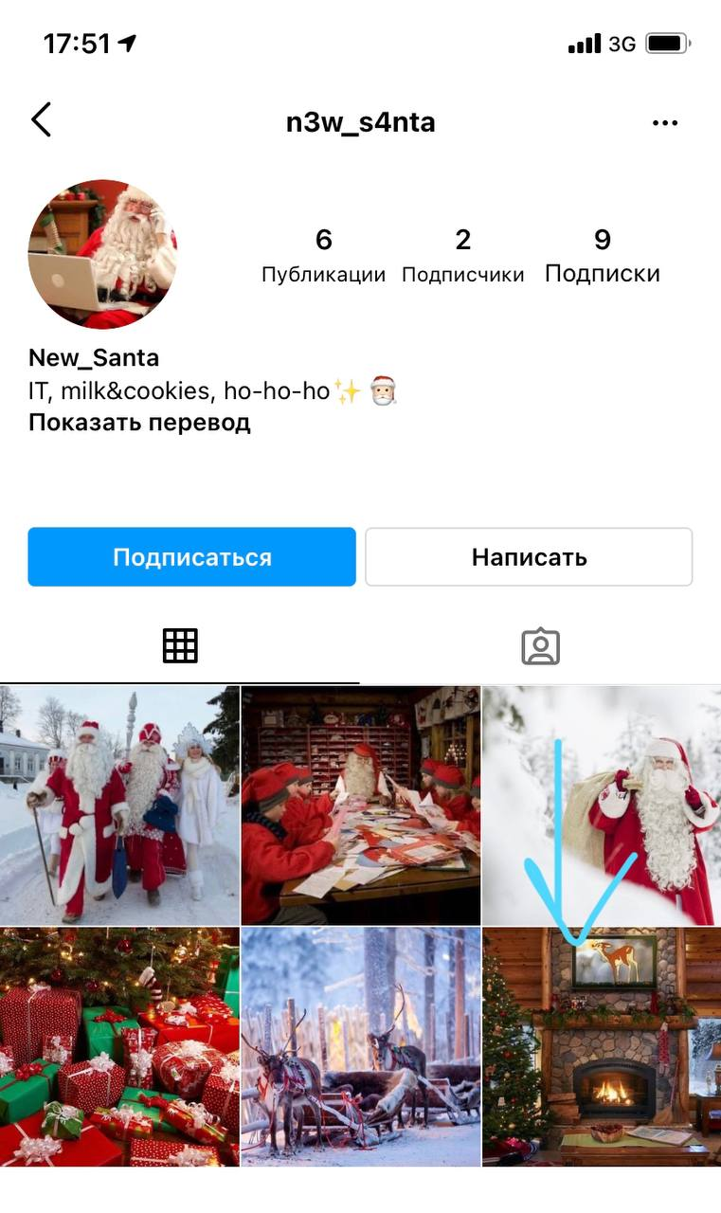

Нужное фото (дом Санты)

Переходим на фото и смотрим, что среди тегов находится часть флага:

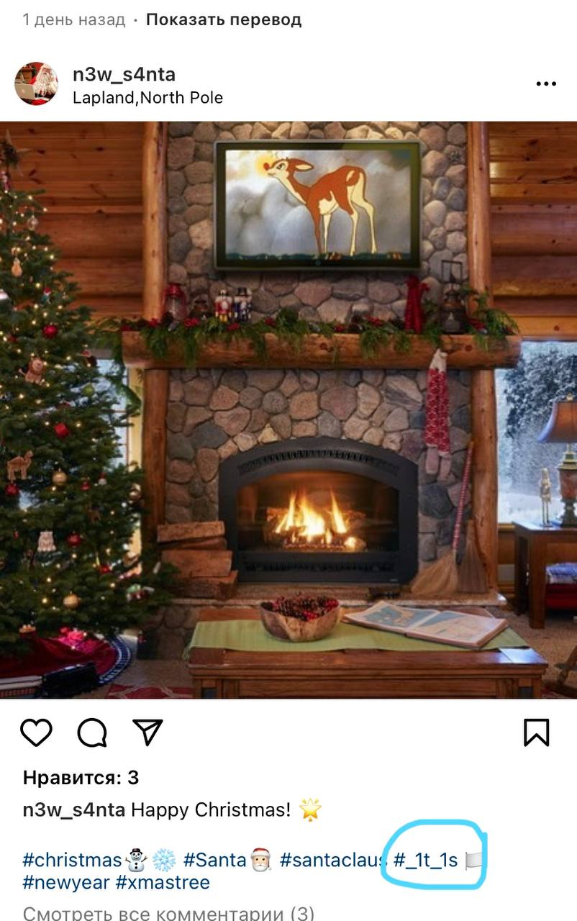

Второй фрагмент флага

Далее подсказок никаких нет, можно вернуться на телеграмм-канал, за новыми зацепками.

Вероятно сразу не было просмотрено описание, поэтому заходим в описание и видим ссылку на телеграм-бота. Переходим, тут же нам предложено сыграть в мини-игру. Есть два варианта, как получить флаг:

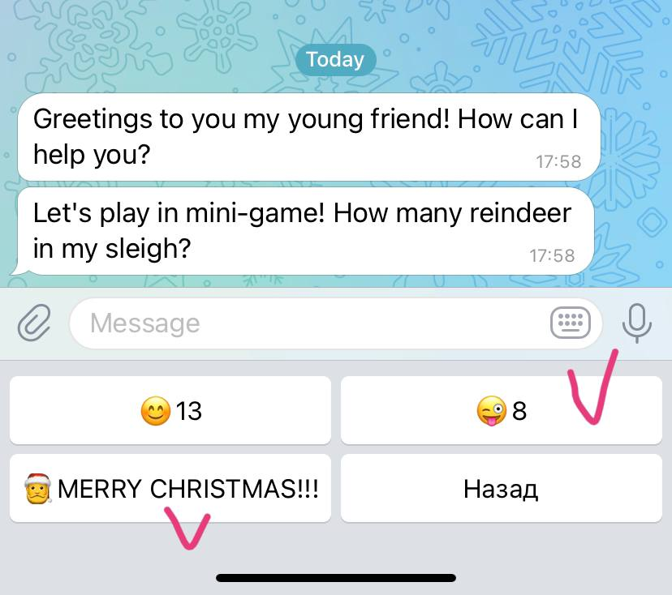

Варианты ответов, которые приведут к флагу

Если идти не ленивым путём, выбрав просто верный вариант ответа, перейдём к следующему вопросу, правильный ответ Рудольф (кстати говоря, в телеграмм-канале Санта даже выложил небольшую статью про Рудольфа):

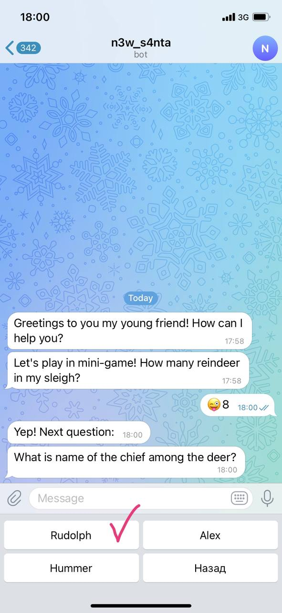

Верный вариант ответа

Так как мы не поленились ответить на пару вопросов, прямым текстом спрашивается не нужен ли нам флаг:

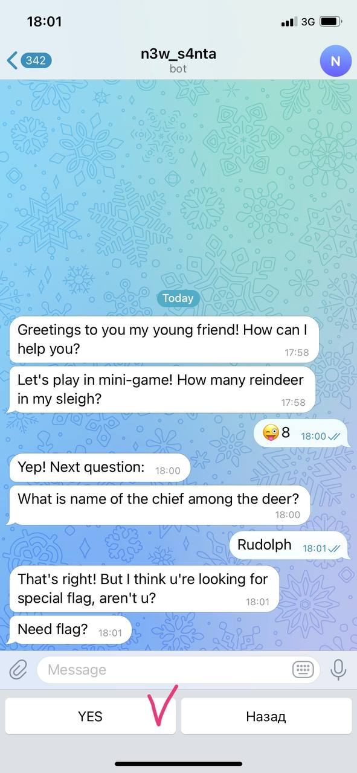

Предложение дать нам флаг

Конечно же нужен, за ним мы и пришли. Жмём «Yes» и получаем клип известной новогодней песни, а нужно нам это потому, что последнее слово флага – главное слово из песни, о чём и написано в сообщении:

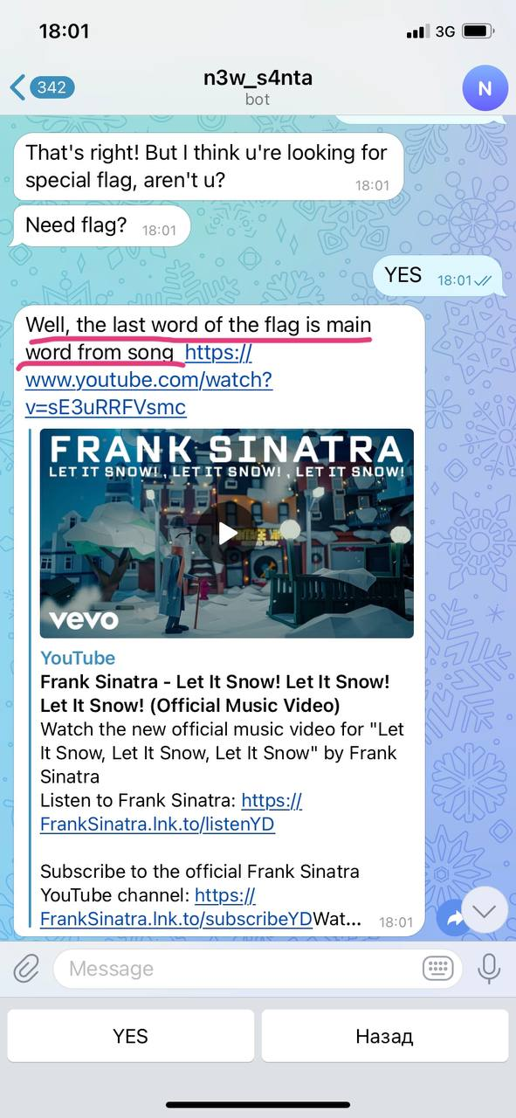

Получение последней части флага

Для нетерпеливых

Если не отвечать на вопрос про оленей, а просто нажать «Merry Christmas», получим ту же песню с рекомендацией слушать внимательно. Если получится догадаться – хорошо, если нет, всё равно придётся гуглить/искать нужные ответы и проходить мини-опросник.

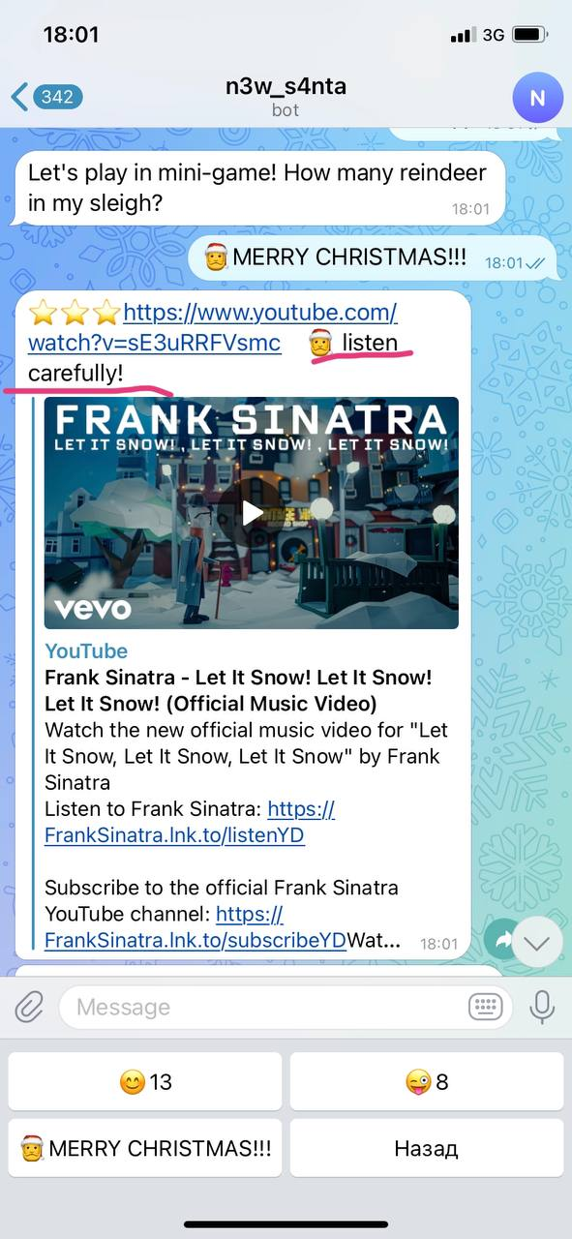

Ответ на «Merry Christmas»

При выборе неправильных вариантов ответа будет предложено ответить повторно.